АДМИНИСТРАЦИЯ МУНИЦИПАЛЬНОГО ОБРАЗОВАНИЯ
ГОРОД САЯНОГОРСК
655600, Республика Хакасия, г.Саяногорск, Советский м-он, д.№1,
тел.(390-42) 2-02-00, факс (390-42) 2-16-01

ЗАКЛЮЧЕНИЕ О РЕЗУЛЬТАТАХ ПУБЛИЧНЫХ СЛУШАНИЙ
по проекту решения Совета депутатов муниципального образования город Саяногорск «Об утверждении отчета об исполнении бюджета муниципального образования город Саяногорск за 2015 год»

Объект обсуждения: проект решения Совета депутатов муниципального образования город Саяногорск «Об исполнении бюджета муниципального образования город Саяногорск за 2015 год».

Основания для проведения:
- Федеральный Закон от 06.10.2003г. №131-ФЗ «Об общих принципах организации местного самоуправления в Российской Федерации»;
- Устав муниципального образования город Саяногорск;
- Решение Совета депутатов муниципального образования город Саяногорск от 22.02.2012г. № 109 «О принятии Положения «О бюджетном устройстве и бюджетном процессе в муниципальном образовании город Саяногорск»;
- Решения Саяногорского городского Совета депутатов от 21.12.2005г. №140 «Об утверждении положения о порядке организации и проведения публичных слушаний на территории муниципального образования город Саяногорск»

Инициатор проведения: Глава муниципального образования город Саяногорск.

Дата проведения: 28 апреля 2016г.

Место и время проведения: город Саяногорск, Советский м-он, дом №1 в большом зале здания Администрации муниципального образования город Саяногорск в 13 часов 30 мин. (по местному времени).

На слушаниях присутствовало 29 человек, в качестве выступающих присутствовал 1 человек.

Во время проведения слушаний был заслушан доклад руководителя «Бюджетно-финансового управления администрации города Саяногорска» (Воронину О.Ю.) о результатах исполнения бюджета за 2015 год в сравнительной характеристике к 2014 году. (Доклад приведен в Приложении к Заключению), а также доклад Председателя КСП муниципального образования г.Саяногорск о результатах внешней проверки годовой отчетности ГАБС, сводной бюджетной отчетности муниципального образования и экспертизы проекта решения об исполнении бюджета за 2015 год.

Публичные слушания по проекту решения Совета депутатов муниципального образования город Саяногорск «Об исполнении бюджета муниципального образования город Саяногорск за 2015 год» назначены и проведены в соответствии с действующим законодательством.

В целом проект отчета с предложениями КСП МО г.Саяногорск одобрен и рекомендован к утверждению.

Председатель рабочей группы Л.М.Быков

Секретарь рабочей группы Л.В.Мухина

Исп. Мухина Л.В..
8(390-42)2-19-22

Приложение к заключению
о результатах публичных
слушаний

ДОКЛАД

Исполнение доходной части бюджета муниципального образования город Саяногорск в 2015 году составило 80,7%. При плановых назначениях 1 231 695,0 тыс. рублей, фактически поступило 993 371,6 тыс. рублей. Недополучено к плану 238 323,4 тыс. рублей. По собственным доходам плановые назначения исполнены на 73,5%, по межбюджетным трансфертам - на 85,6%.
По сравнению с 2014 годом общий объем доходов в 2015 году уменьшился на 57 643,7 тыс. рублей или 5,5% за счет сокращения объема собственных доходов на 48 107,2 тыс. рублей, что видно из Диаграммы №1.
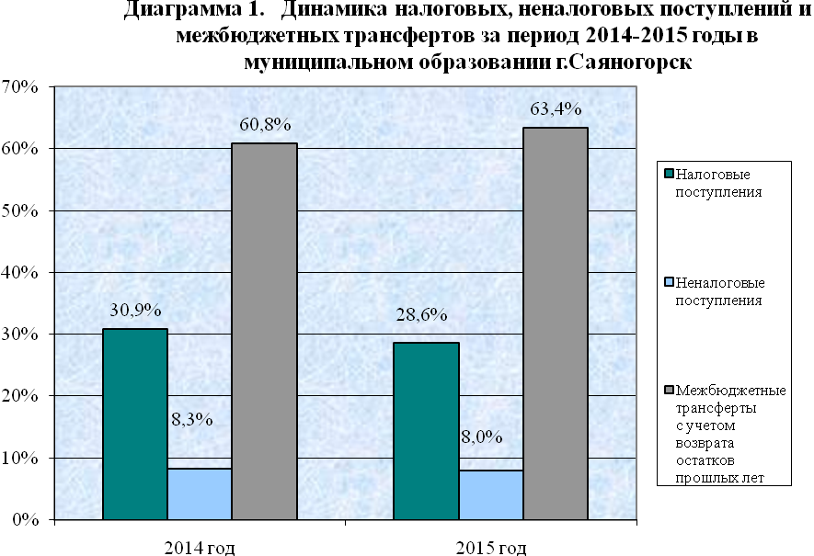
В 2014 году наибольший удельный вес занимали межбюджетные трансферты – 60,8%, затем налоговые доходы – 30,9%. В 2015 году наибольший удельный вес занимают также межбюджетные трансферты – 63,4%, налоговые доходы составляют 28,6%. Наименьший удельный вес составляют неналоговые доходы – 8,3% в 2014 году и 8,0% в 2015 году. Общая сумма налоговых доходов бюджета МО г. Саяногорск за 2015 год составила 283 889,6 тыс. рублей, по сравнению с 2014 годом сумма поступлений снизилась на 40 423,0 тыс. рублей. Снижение налоговых доходов бюджета в 2015 году обусловлено уменьшением поступлений земельного налога. Это связано с переводом земельных участков муниципального образования город Саяногорск из категории «земли населенных пунктов» в категорию «земли промышленности, энергетики, транспорта, связи, радиовещания, телевидения, информатики, земли для обеспечения космической деятельности, земли обороны, безопасности и земли иного специального назначения», что повлекло уменьшение кадастровой стоимости данных земельных участков.
Вместе с тем, в целях формирования муниципального дорожного фонда, увеличен норматив отчисления в местный бюджет от акцизов на дизельное топливо, моторные масла, бензин с 0,16% в 2014 году до 0,29% в 2015 году.
Общая сумма неналоговых доходов бюджета МО г. Саяногорск за 2015 год составила 79 787,4 тыс.рублей, по сравнению с 2014 годом сумма поступлений снизилась на 7 670,2 тыс. рублей. Снижение обусловлено тем, что в 2015 году не состоялась часть аукционов, связанных с реализацией муниципального имущества, а также в связи с изменением земельного законодательства произошло снижение заявок на выкуп земельных участков по заявлению граждан.
Объем межбюджетных трансфертов с учетом возврата остатков прошлых лет уменьшился на 9 536,5 тыс. рублей.
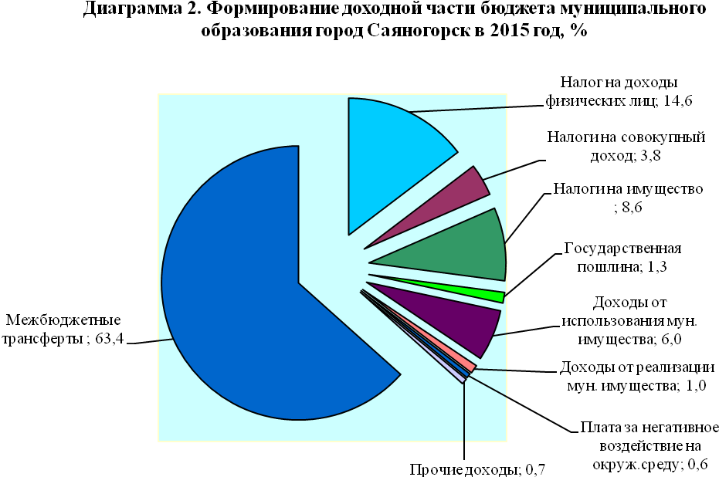
Рассматривая структуру доходной части бюджета 2015 года, представленную на Диаграмме №2 нужно отметить, что основными собственными доходными источниками бюджета муниципального образования г. Саяногорск являются налог на доходы физических лиц – удельный вес 14,6%, налоги на имущество – удельный вес 8,6%, доходы от использования имущества, находящегося в муниципальной собственности – удельный вес 6,0%.
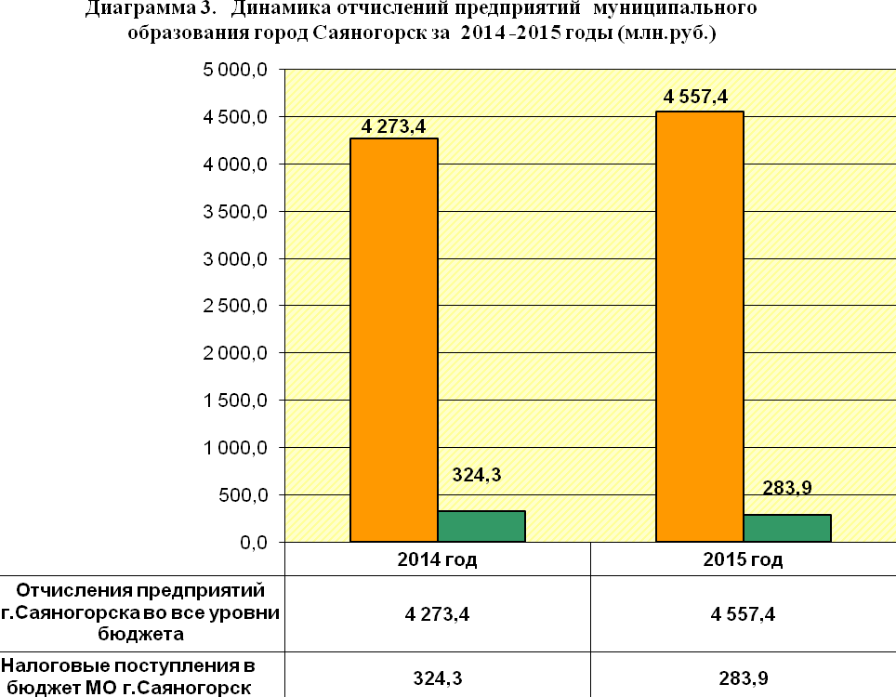

Диаграмма №3 показывает снижение в 2015 году по сравнению с 2014 годом объема налоговых поступлений в бюджет муниципального образования г. Саяногорск и рост объема отчислений во все уровни бюджета. В 2014 году в бюджет города Саяногорска поступило 324,3 млн. рублей налогов при общей сумме перечислений во все уровни бюджета 4 273,4 млн. рублей, а в 2015 году – 283,9 млн. рублей при общей сумме перечислений во все уровни бюджета 4 557,4 млн. рублей. Рост объема отчислений во все уровни бюджета сложился за счет федеральных налогов: налога на прибыль организаций и НДС.
Доля налоговых поступлений в бюджет муниципального образования г. Саяногорск в общей сумме отчислений предприятий города во все уровни бюджета снизилась с 7,6 % до 6,2%
Расходная часть бюджета муниципального образования город Саяногорск в 2015 году исполнена на 82,3% (плановые назначения – 1 286 533,9 тыс.руб., кассовые расходы составили – 1 058 797,1 тыс.руб.). По фактическим расходам бюджет исполнен на 99,2% или в размере 1 276 097,1 тыс.руб. (с учетом кредиторской задолженности на 01.01.2015г.)
Динамика расходов бюджета МО г.Саяногорск по источникам финансирования представлена на Диаграмме 4.
Уменьшение расходной части бюджета МО г.Саяногорск в 2015 году по отношению к 2014 году составило 2,8% или 30 367,9 тыс.руб. Из общей суммы расходов бюджета МО г.Саяногорск расходы за счет собственных средств с учетом дотаций на поддержку мер по обеспечению сбалансированности бюджетов в 2015 году составили 461 000,6 тыс.руб., что на 2,0% или на 10 611,3 тыс.руб. меньше чем в 2014 году. За счет межбюджетных трансфертов расходы в 2015 году также снизились по сравнению с 2014 годом на 19 756,6 тыс.руб. или на 3,2%. Снижение кассовых расходов в 2015 году связано с недопоступлением в бюджет муниципального образования г.Саяногорск как собственных доходов, так и межбюджетных трансфертов от запланированных.

Рассматривая структуру расходов бюджета, представленную на Диаграмме 5 видно, что основную долю расходов в бюджете МО г.Саяногорск занимают расходы по разделу «Образование».
По разделу «Образование» фактические расходы составили 893,1 млн.руб. или 99,9% от запланированных. Бюджетные ассигнования исполнены на 83,8 % от плана или в сумме 749,5 млн.руб., в т.ч.за счет средств республиканского бюджета – 549,7 млн.руб., за счет средств местного бюджета – 199,8 млн.руб.
- на содержание детских садов направлено 305,2 млн.руб. при плане 356,5 млн.руб. или 85,6%. За счет средств РХ направлено на содержание детских дошкольных учреждений 228,5 млн.руб., что составило 74,9 % от всех на содержание ДДУ.
- на содержание школ и учреждений дополнительного образования направлено 419,6 млн.руб. при плане 495,2 млн.руб., в том числе за счет межбюджетных трансфертов исполнено 317,1 тыс. руб. или 75,6%.
- на другие вопросы в области образования (в т.ч. на реализацию мероприятий муниципальных и республиканских программ) направлено 101,4 млн.руб.
В целом по разделу 0700 исполнение муниципальных программ составило 744,5 тыс.руб. или 99,3% от общей суммы расходов по данному разделу.
По разделу «Жилищно-коммунальное хозяйство» фактическое исполнение плана 129,9 млн.руб. или 98,8% от плановых назначений. Кассовое исполнение расходов составило 79,5% от плановых назначений или в сумме 104,4 млн.руб. в том числе за счет субсидий на реализацию региональных программ в области энергосбережения и повышения энергетической эффективности в сумме 13,2 тыс.руб.
Основная доля расходов по разделу 0500 приходится на исполнение муниципальных и республиканских программ и составляет 96 870,3 тыс.руб. или 92,8% от общей суммы расходов по данному разделу.
Кассовые расходы по разделу «Общегосударственные вопросы» уменьшились по сравнению с прошлым годом на 14,2% или на 10,7 млн.руб. и составили 64,8 млн.руб. Фактические расходы по данному разделу составили 90,5 млн.руб., или 98,9% от плана. На реализацию ВМЦП И МП направлено порядка 3,5 млн.руб. Следует отметить, что в 2015 году муниципальным образованием г.Саяногорск получен грант за достижение наилучших значений показателей деятельности органов местного самоуправления городских округов и муниципальных районов Республики Хакасия по итогам 2014 года (1 место) в сумме 360 тыс.руб. Данные средства были направлены на обновление основных средств. А также иного межбюджетного трансферта за лучшую местную администрацию муниципального образования по работе с территориальными общественными самоуправлениями (1 место) в сумме 150,0 тыс.руб.
Расходы по разделу «Культура, кинематография» освоены на 99,9% плановых назначений или в размере 55,3 млн.руб.
Кассовые расходы исполнены на 89,5 % от плана в размере 49,5 млн.руб:
- на обеспечение деятельности Краеведческого музея, Центральной библиотечной системы, дворцов культуры направлено 41,9 млн.руб. при плане 44,5 млн.руб.;
- на другие вопросы в области культуры, кинематографии, в т.ч. на реализацию ВМЦП И МП направлено 7,6 млн.руб.
В целом по разделу 0800 на реализацию программ направлено 46,9 млн.руб. или 94,7% от общей суммы расходов по данному разделу.
Фактическое исполнение по разделу «Социальная политика» составило 38,2 млн.руб., или 98% от запланированного. Кассовые расходы по сравнению с расходами 2014 года увеличились на 6,4% или на 2,3 млн.руб., и составили 37,1 млн.руб., или 95,3% от плана, в т.ч. за счет межбюджетных расходов расходы составили 32,4 млн.руб.
по разделу «Национальная экономика» фактические расходы исполнены на 29,3 млн.руб.или 82,7% от плана. Кассовые расходы составили 20,6 млн.руб. или 58,0% от плановых назначений. В 2015 году расходы по данному разделу уменьшились на 3,8 млн.руб. или на 15,5%., в т.ч. за счет межбюджетных трансфертов на 2,8 млн.руб. Снижение межбюджетных трансфертов произошло в части субсидий на поддержку малого и среднего предпринимательства и субвенций на осуществление государственных полномочий по предупреждению и ликвидации болезней животных.
По разделу «Национальная безопасность и правоохранительная деятельность» фактическое выполнение составило 8,9 млн.млн. или 98,9% от плана. По кассовому исполнению ассигнования исполнены на 75,9% от плана или в размере 6,9 млн.руб. Следует отметить, что в 2015 году из республиканского бюджета Республики Хакасия были выделены субсидии на создание общественных спасательных постов в местах массового отдыха населения Республики Хакасия с наглядной агитацией по предупреждению происшествий на воде в сумме 71,4 тыс.руб.
Расходы по разделу «Обслуживание государственного и муниципального долга» увеличились на 51,9% или на 4,1 млн.руб. и составили 12,0 млн.руб. Общая сумма расходов на обслуживание муниципального долга за 2015 год не превышает 15% объема расходов местного бюджета, за исключением объема расходов, которые осуществляются за счет субвенций, предоставляемых из вышестоящего бюджета (часть 1 ст. 111 БК РФ), а также установленного п.4 ст.11 Решения о бюджете на 2015 год объема расходов на обслуживание муниципального долга муниципального образования город Саяногорск на 2015 год.
Кассовый расход по разделу «Физическая культура и спорт» составил 5,8 млн.руб., что составило 73,6% от плана. Фактические обязательства составили 7,8 млн.руб. или на 99,3% от плана. По данному разделу производилась реализация МП "Развитие физической культуры и спорта в муниципальном образовании город Саяногорск на 2011-2015 годы», в рамках которой на проведение и принятие участия в спортивных мероприятиях муниципального, регионального и федерального значения было направлено 0,7 млн.руб., и на обеспечение деятельности МАУ «Городские спортивные сооружения» направлено 5,1 млн.руб.
Расходы по разделу «Средства массовой информации» в 2015 году увеличились по отношению к 2014 году на 6,8%. Кассовое исполнение составило 6,7 млн.руб. или 74,2% от плана. Фактические расходы исполнены в полном объеме или в размере 9,0 млн.руб. Доля расходов по данному разделу осталась на уровне 2014 года.
Кассовые расходы по разделу «Охрана окружающей среды» по сравнению с предыдущим годом уменьшились на 35,4% или на 861,7 тыс.руб. и составили 1,6 млн.руб. Фактически бюджетные ассигнования исполнены на 100% или в сумме 2,0 млн.руб.

Если рассматривать исполнение бюджета муниципального образования г.Саяногорск в разрезе кодов операций сектора государственного управления (КОСГУ) за 2015 год на Диаграмме 6, нужно заметить, что наибольший удельный вес – 79,8% (или 845 127,9 тыс.руб.) в общей сумме кассовых расходов занимают расходы на оплату труда и начисления на нее. Расходы на оплату коммунальных услуг муниципальных учреждений составили 53 365,4 тыс.руб. или 5,0% от общих произведенных расходов. Расходы на социальное обеспечение (это различного рода пособия, льготы, иные публичные обязательства) составили 29 506,3 тыс.руб. или 2,8% от всех расходов. Остальные текущие расходы занимают 12,4% от всех кассовых расходов.
По состоянию на 01 января 2016 года муниципальный долг муниципального образования г.Саяногорск составил 165,0 млн.руб. в т.ч. по коммерческим кредитам 100,0 млн.руб., по бюджетному кредиту 65,0 млн.руб., и увеличился по отношению к муниц.долгу на 01.01.2015 на 57,1% или на 55,0 млн.руб. При этом, предельный объем долга не превысил планируемые значения.
Данное увеличение связано с привлечением в 2015 году бюджетного кредита в размере 60 млн.руб. и коммерческого кредита в размере 50,0 млн.руб., который был направлен на погашение задолженности по имеющемуся коммерческому кредиту (срок погашения – декабрь 2015г.), Средства бюджетного кредита были направлены на покрытие временных кассовых разрывов, возникающих при исполнении бюджета муниципального образования г.Саяногорск, в частности на выплату заработной платы и отпускных работникам бюджетных учреждений МО г.Саяногорск, начислений на оплату труда, оплату коммунальных услуг и иных социальных расходов, оплату задолженности перед поставщиками и подрядчиками. При этом дефицит бюджета не превысил установленных Бюджетным кодексом ограничений.
Решением Совета депутатов муниципального образования город Саяногорск от 24 декабря 2015 года №66 «О внесении изменений в решение Совета депутатов муниципального образования город Саяногорск от 24.12.2014 №85 «О бюджете муниципального образования город Саяногорск на 2015 год и на плановый период 2016 и 2017 годов» утвержден общий объем ассигнований на реализацию 44 муниципальных и ведомственных муниципальных целевых программ в сумме 1 168,1 млн. руб. Кассовые выплаты по данным программам главными распорядителями произведены в сумме 967,7 млн. руб. или 91,4% от общих произведенных расходов в 2015г., в том числе за счет средств местного бюджета 371,4 млн.руб., за счет средств республиканского бюджета 596,3 млн.руб. Благодаря участию в ряде федеральных и республиканских программ (в т.ч. в сфере образования, культуры) в бюджет муниципального образования город Саяногорск в 2015 году дополнительно поступили межбюджетные трансферты из бюджета Республики Хакасия в размере 596,8 млн.руб., фактически израсходовано 596,3 млн.руб., что по сравнению с 2014 годом больше на 360 ,1 млн.руб. Реализация 1 муниципальной программы «Развитие торговли на территории МО г.Саяногорск на 2015-2017гг.» финансирование не предусматривает.
По сравнению с 2014 годом кассовые расходы по программам увеличились на 624,7 млн.руб., это связано с переходом на программно-целевой бюджет. Согласно оценки эффективности реализации муниципальных программ за 2015 год, проведенной Отделом экономики и развития Администрации МО г.Саяногорска, по всем 17 муниципальным программам присвоен рейтинг «высокая эффективность». По 28 ведомственных муниципальных целевых программ муниципального образования город Саяногорск за 2015 год, проведенной Отделом экономики и развития Администрации МО г.Саяногорска, 25 программ получили оценку «положительно», действие 3-х программ в 2015 году приостановлено.
В соответствии с рекомендациями Контрольно-счетной палаты МО г.Саяногорск, изложенными в Заключении о результатах внешней проверки отчета об исполнении бюджета муниципального образования г.Саяногорск за 2015 год, наименование МП «Текущий и капитальный ремонт здания Администрации МО г.Саяногорск на 2014-2016гг» изложена как ВМЦП «Текущий и капитальный ремонт здания Администрации МО г.Саяногорск на 2014-2016гг»

Если рассматривать кредиторскую задолженность, представленную на Диаграмме 7 видно значительное её увеличение на 01.01.16 г. по сравнению с кредиторской задолженностью на 01.01.15г. в 1,5 раза (или на 75 896,8 тыс.руб.) и составила 213 883,9 тыс.руб. (в т.ч. за счет средств местного бюджета - 127 823,4 тыс.руб.), Просроченная задолженность на 1 января 2016 составила 49 994,8 тыс.руб. и по сравнению с просроченной задолженностью на 01.01.2015 года увеличилась в 4,3 раза.
Основную долю составляет задолженность по оплате труда и начислениям на нее – 58,4% или 124 908,2 тыс.руб., задолженность за коммунальные услуги – 15,4% или 32 938,1 тыс.руб., задолженность за выполненные работы по капитальным ремонтам составила 15 302,9 тыс.руб. или 7,2%. Остальная задолженность приходится на оплату за поставленные товары, оказанные услуги и выполненные работы, то есть перед поставщиками и подрядчиками.
Таким образом, по Диаграмме 8 видно, основные параметры исполнения бюджета муниципального образования г.Саяногорск за 2015 год следующие:
- доходы составили 993 371,6 тыс.руб. при плановых назначениях 1 231 695,0 тыс.руб.(исполнение – 80,7%);
- фактические расходы исполнены на 99,2% (плановые назначения – 1 286 533,9 тыс.руб., фактические расходы составили – 1 276 097,1 тыс.руб.);
- кассовые расходы исполнены на 82,3% (плановые назначения – 1 286 533,9 тыс.руб., кассовые расходы составили – 1 058 797,1 тыс.руб.);
- дефицит бюджета составил 65 425,5 тыс.руб. при запланированном дефиците бюджета в размере – 54 838,9 тыс.руб.
Дефицит бюджета превысил ограничение (10%), установленное статьей 92.1 Бюджетного кодекса РФ, в пределах разницы между полученным и погашенным муниципальным образованием бюджетным кредитом, предоставленным из республиканского бюджета Республики Хакасия, что соответствует пункту 8 статьи 7 Федерального закона от 09.04.2009 № 58-ФЗ.
Годовая отчетность об исполнении бюджета муниципального образования город Саяногорск за 2015 год представлена в Министерство финансов Республики Хакасия 08 февраля 2016 года в полном объеме форм и в установленные сроки.

